FICHE D’EXERCICES
Fonctions polynômes et équations du second degré

Exercice n°1 : Pour chaque fonction, déterminer si c’est une fonction polynôme de degré $2$.
- $f\left(x\right)=x²+2x-\sqrt{2}$
- $g\left(x\right)=x²+\frac{1}{x}-1$
- $h\left(x\right)=2x+1$
Exercice n°2 : Parmi les fonctions ci-dessous, indiquer les fonctions du second degré en indiquant les coefficients.
- $f\left(x\right)=(x+1)²$
- $g\left(x\right)=\left(x+1\right)(x-1)$
- ${h\left(x\right)=\left(x+1\right)}^{2}-(x-1)²$
Exercice n°3 : Soit $f$ la fonction définie sur $R$ par $f\left(x\right)=2{\left(x+2\right)}^{2}-3(x+1)$
- Développer $f(x)$.
- En déduire que $f$ est une fonction polynôme de degré $2$ et déterminer ses coefficients.
Exercice n°4 : Soit $f$ la fonction définie sur $R$ par $f\left(x\right)=-3x²+24x-41.$
- Développer l’expression $-3{\left(x-4\right)}^{2}+7$.
- En déduire la forme canonique de $f$.
Exercice n°5 : Déterminer la forme canonique des trinômes suivants :

Exercice n°6 : Pour chaque fonction, déterminer le tableau de variations et le signe de $a$.
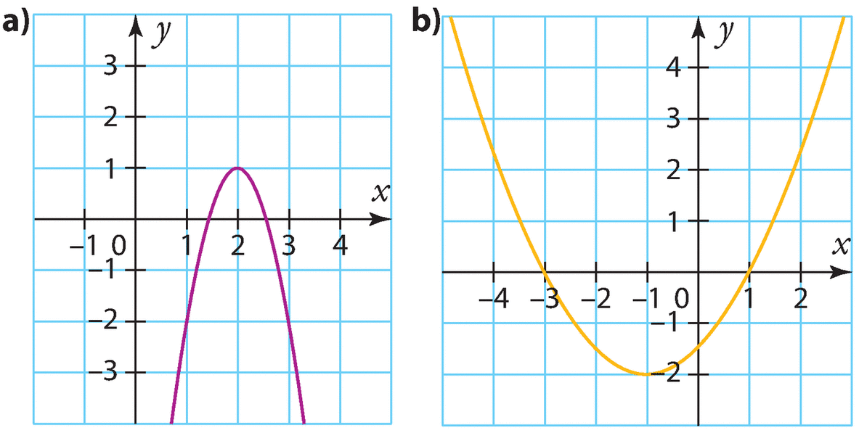
Exercice n°7 : Déterminer le tableau de variations des fonctions suivantes :

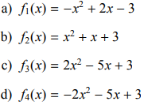

Exercice n°8 : Résoudre dans $R$ les équations suivantes :
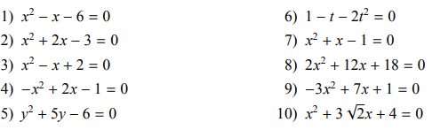
Exercice n°9 : En fonction d’un paramètre :

Pour quelle valeur de $m$ l’équation : $x²-4x+m-1=0$admet-elle une racine double ? Calculer cette racine.

Exercice n°10 : Dresser le tableau de signe des fonctions suivantes :

- $f\left(x\right)=2x^{2}-4x-16$
- $g\left(x\right)=9x^{2}+24x+16$
- $h\left(x\right)=2x²-5x+6$

Exercice n°11 : Résoudre les inéquations suivantes :
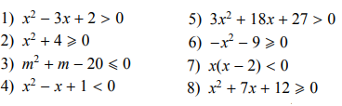

Exercice n°12 : Résoudre les équations suivantes :
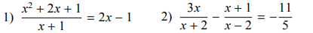

Exercice n°13 : Résoudre les inéquations suivantes :
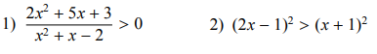
Exercice n°14 : Résoudre les équations suivantes :
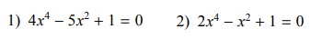
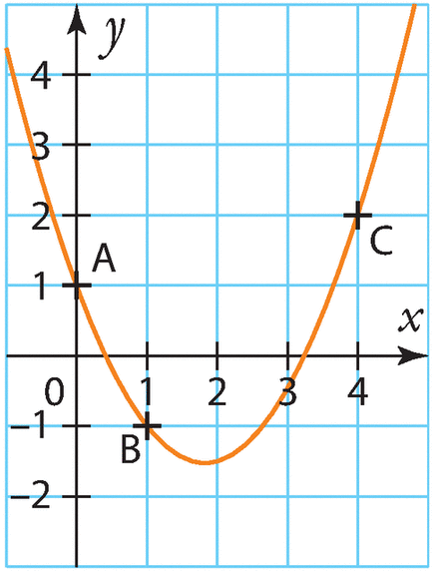
Exercice n°15 : A partir d’une parabole :
Soit $f$ une fonction polynôme du second degré défini sur $R$ par : $f\left(x\right)=ax²+bx+c,$avec $a≠0$. La courbe représentative de la fonction $f$ est donnée ci-contre.
- A l’aide des coordonnées du point $A$, déterminer la valeur de $c$.
- A l’aide des coordonnées des points $B$ et $C$, déterminer la valeur des coefficients $a$ et $b$.
- En déduire l’expression de $f(x)$ en fonction de $x$.

Exercice n°16 :
On considère la fonction $P$ définie sur $R$ par $P\left(x\right)=2x²-4x-30.$
- Calculer $P(0)$ et en déduire les coordonnées du point d’intersection de la courbe de $P$ avec l’axe des ordonnées.
- a) Déterminer la forme canonique de $P\left(x\right).$
b) En déduire le tableau de variations de la fonction $P.$
- a) Calculer le discriminant $∆$ de ce trinôme.
b) En déduire les solutions de l’équation $2x^{2}-4x-30=0.$
c) Résoudre l’inéquation $2x^{2}-4x-30≥0$ (on pensera à dresser le tableau de signe de la fonction $P).$

Exercice n°17 :
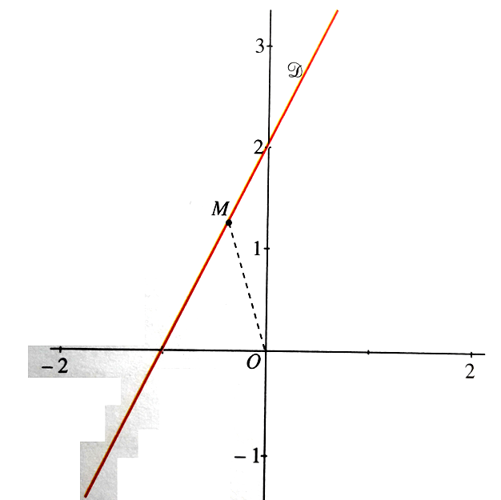
Dans un repère orthonormal du plan d’origine $O,$on donne la droite $D$ d’équation $y=2x+2.$
$M$désigne un point variable de la droite $D,$ de coordonnées $\left(x ;y\right).$
On cherche à déterminer s’il existe un point $M$ tel que le carré de la distance $OM$ est minimal et à déterminer alors ses coordonnées.

- Montrer que $OM^{2}=5x^{2}+8x+4$.
- On désigne par $f$ la fonction associant à l’abscisse $x$ du point $M$ le nombre réel $OM^{2}.$
Calculer les coordonnées du sommet de la courbe de $f.$
- En déduire la réponse au problème posé.
- Montrer qu’il existe deux points $M$de la droite $D$ tels que $OM=\sqrt{8}$ et calculer leur coordonnées.

Exercice n°18 : Soit $Ω$ la parabole d’équation : $y=x^{2}-3x-4$
Pour tout réel $m,$ on appelle $D_{m}$ la droite d’équation : $y=-mx-5$
Déterminez les valeurs de $m$pour lesquelles :
- $D_{m}$ coupe $Ω$ en un seul point.
- $D_{m}$ coupe $Ω$ en deux points distincts.
- $D_{m}$ ne coupe pas $Ω$

Aide : Pour cela, on montrera que le problème revient à résoudre l’équation :
(E) : $x²+\left(m-3\right)x+1=0$ et on calculera $Δ_{m}$.

Exercice n°19 :
$ABCD$est un rectangle tel que : $AB=1$ et $AD=2.$ $I$ est le milieu de $\left[AB\right].$
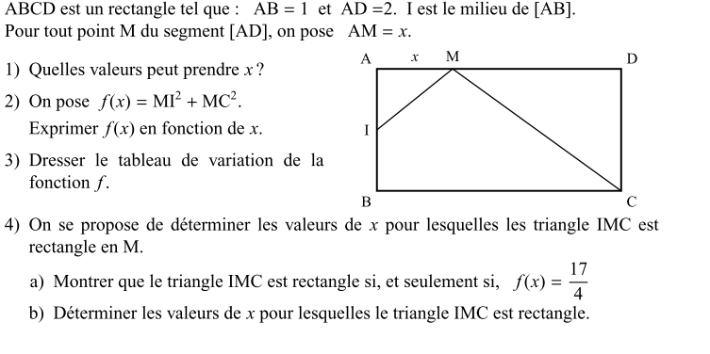
Pour tout point $M$ du segment$[AD]$, on pose $AM=x.$

- Quelles valeurs peuvent prendre $x ?$
- On pose $f\left(x\right)=MI^{2}+MC^{2}$
Montrer que $f\left(x\right)=2x^{2}-4x+\frac{21}{4}$
- On admet que le triangle IMC est rectangle si $f\left(x\right)=\frac{17}{4}.$
Déterminez les valeurs de $x$ pour lesquelles le triangle IMC est rectangle.

Exercice n°20 : Equation du troisième degré :
Soit $(E)$ l’équation définie par :
$$x^{3}+5x^{2}-12x+6=0$$

- Montrer que $1$ est solution de $\left(E\right).$
- Montrer que :
$$x^{3}+5x^{2}-12x+6=\left(x-1\right)(x^{2}+6x-6)$$
- Résoudre alors l’équation $\left(E\right).$

Exercice n°21 : Modéliser un problème économique :
Un artisan fabrique des boîtes à bijoux en bois. Il peut en fabriquer jusqu’à $150$ par mois. On suppose que toute la production est vendue, et chaque boîte est vendue $50€$.
Le coût de fabrication en euros de $x$ boîtes est donné par la fonction :
$$f\left(x\right)=0,23x²+4x+300$$

- Quel est le coût de fabrication de $20$ boîtes ?
- On note $R(x)$ la recette, en euros, engendrée par la vente de $x$ boîtes. Exprimer $R(x)$ en fonction de $x$.
- Montrer que le bénéfice, en euros, engendrée par la vente de $x$ boîtes est donné par la fonction $B$ définie sur $[0 ;150]$ par $B\left(x\right)=-0,23x²+46x-300$.
- Quel est le bénéfice réalisé pour la vente de $20$boîtes ?
- Etudier les variations de $B$ sur $[0 ;150]$.
- En déduire le bénéfice maximal de l’artisan. Pour combien de boîtes est-il obtenu ?
- Déterminer, lorsque c’est possible, le nombre de boîtes à produire et vendre pour obtenir un bénéfice de :
- $1425 €$
- 3000€
- Combien de boîtes l’artisan doit-il fabriquer et vendre pour être rentable ?

Exercice n°22 : Optimisation :
On considère un rectangle $ABCD$ et les points $E, F, G$ et $H$ situés respectivement sur les segments $[AB], [BC], [CD]$ et $[DA]$ tel que $AE=BF=CG=DH$.
On pose $AB = 10$ et $BC = 2$ et $AE = x.$
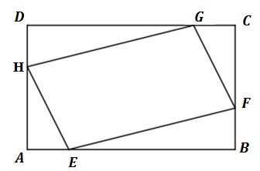

- Montrer que la somme des aires des triangles $EBF$ et $GDH$ est égale à $10x-x^{2}.$
- Montrer que la somme des aires des triangles $HAE$ et $FCG$ est égale à $2x-x^{2}.$
- On appelle $A(x)$ l’aire de $EFGH$ en fonction de $x.$
Montrer que $A\left(x\right)=2x^{2}-12x+20.$ Préciser le domaine de définition de $A.$
- Dresser en justifiant, le tableau de variation de la fonction $A.$
- Résoudre l’inéquation $A\left(x\right)≥4.$

Exercice n°23 : Identification des coefficients :
Soit $(E)$ l’équation : $x^{3}+x^{2}+x-3=0$.
- Montrer que $1$ est solution de $\left(E\right).$
- Trouver les réels $a,b$ et $c$ tels que $x^{3}+x^{2}+x-3=\left(x-1\right)\left(ax^{2}+bx+c\right).$
- En déduire les solutions de $(E)$.

